Отчет о проведении декады физики.
С 20.01.2023 по 31.01.2023 с целью развития интереса учащихся к предмету в школе проводилась декада по физики с 6-11 классами по плану, разработанному на заседании МО учителей естествознания и утверждённому директором школы.
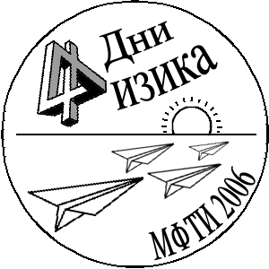
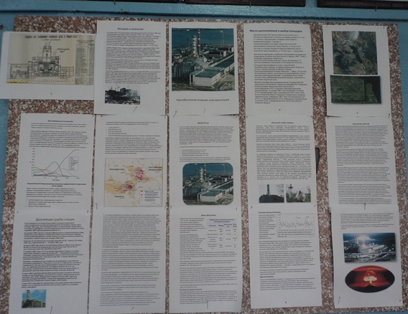
В рамках декады среди 6 - 11 классов проводились конкурс физических газет и кроссвордов (учитель Елисеева Н.П.) и конкурс художников ”Эмблема физики” (учителя Лазарькова И.П. , Борисов А.В).

В кабинете физики была организована выставка рефератов «Великие физики» (Учитель Елисеева Н. П.).
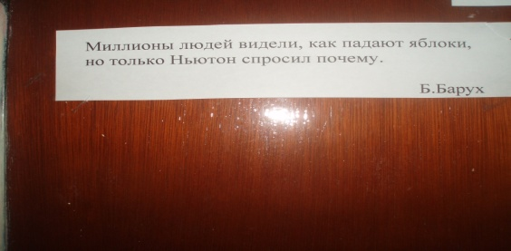
На дверях кабинетов 3 этажа были развешены высказывания ученых о физике в серьезной и шутливой формах.
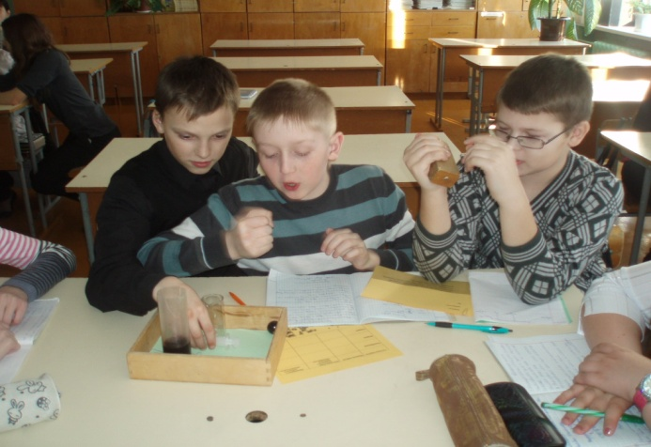
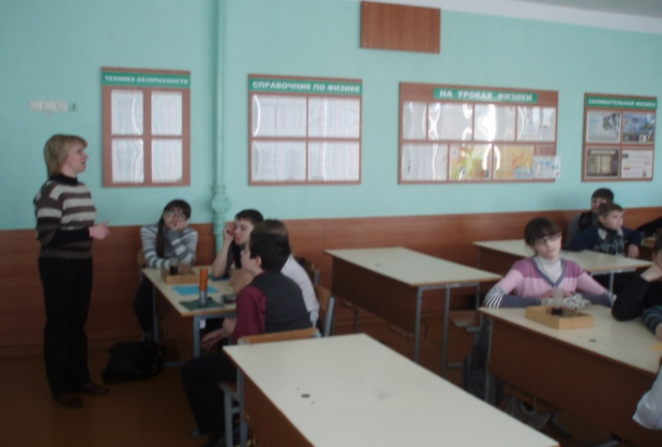
В рамках декады были проведены следующие уроки по физике: обобщающий урок ”Электрическое сопротивление. Закон Ома” в игровой форме в 8 «А» классе (учитель Борисов А.В.), урок объяснения нового материала с элементами проблемного обучения ” Тепловое движение частиц»” в 6 «В» классе (учитель Лазарькова И.П.), урок объяснения нового материала ” Простые механизмы ” в 7 «А» классе (учитель Елисеева Н.П.)

Все уроки были проведены с использованием современных технологий, что дает возможность проявить способности каждого учащегося, заострить внимание на самых существенных моментах материала, стать активным участником учебного процесса.
Также учителями кафедры были проведены внеклассные мероприятия:
- Игра «Отгадай ребус» среди 8- 11 классов (учитель Елисеева Н.П.), среди 6-7 классов (учитель Лазарькова И.П.)
- Конкурс «Головоломка» » среди 8- 11 классов (учитель Елисеева Н.П.), среди 6-7 классов (учитель Лазарькова И.П.)
- Викторина «Шарада. Анаграмма» среди 8- 11 классов (учитель Борисов А.В..), среди 6-7 классов (учитель Елисеева Н.П.)
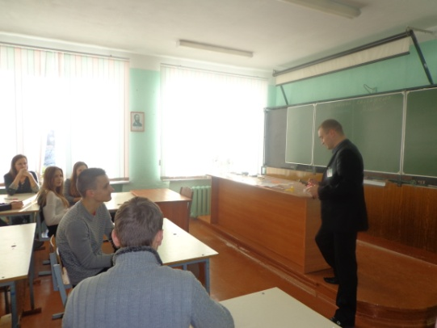
- Внеклассное мероприятие «Физический калейдоскоп» среди учащихся 10 и 11 классов закончилось победой учащихся 10 класса (учитель Елисеева Н.П., Борисов А.В.). Ребята были награждены медалями 1 и 2 степени.
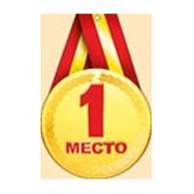
На протяжении всей декады фойе 3 этажа ежедневно вывешивались задания на сообразительность, за решение которых ребята могли получить специальные жетоны. В кабинете физики № 305 работал почтовый ящик, в который учащиеся опускали свои ответы на задания. В конце декады 31.01.2014 жетоны можно было обменять на оценку или памятный приз.
Также 23.01.2014 в рамках декады физики состоялся республиканский конкурс «Зубренок- 2014» , в котором приняли участие 41 учащийся 6- 11 классов.

Итоги декады физики будут обсуждаться на ближайшем заседании МО в марте учебного года.

Руководитель МО Елисеева Н.П.

